gRPC源码分析--01
19TH June,2019

前言
gRPC是一个高性能、开源和通用的RPC框架，面向移动和HTTP/2设计。目前提供C、Java和Go语言版本，分别是：grpc、grpc-java、grpc-go，其中C版本支持C、C++、Node.js、Python、Ruby、Objective-C、PHP和C#支持。
gRPC基于HTTP/2标准设计，带来诸如双向流、流控、头部压缩、单TCP链接上的多路复用请求等特性。这些特性使得其在移动设备上表现更好，更省电和节省空间占用。Gprc的基本框架如下图描述所示：
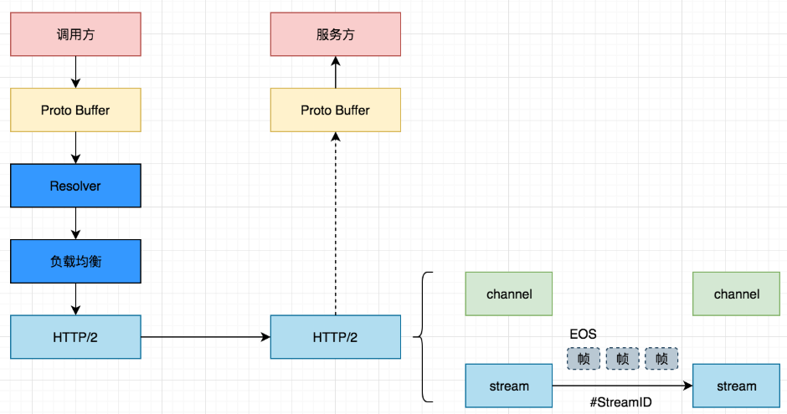
gRPC之所以效率较高，除了协议层使用probuffer协议之外，个人觉得底层使用HTTP/2也是一个非常重要的因素。
本文将以Go语言开发的gRPC为基础，对gRPC的代码进行详细解释。

gRPC例子
使用gRPC服务端和客户端必须都要遵循同一套业务接口，gRPC服务端和客户端之间采用protobuf传输数据，因此，必须先定义proto的接口：
-------------------------------------------------------------------------------------------------------------------------------
syntax = “proto3”
option objc_class_prefix = “HLW”

package helloworld;
//define the service
service Greeter {
//sends a greeting
rpc SayHello(HelloRequest) retusns (HelloReply){}
}

//request message & response message
message HelloRequest {
string name = 1;
}

message ReplyReply {
string message = 1;
}
-------------------------------------------------------------------------------------------------------------------------------
这里定义了一个服务Greeter，其中有个API SayHello，其接受参数为HelloRequest，返回HelloReply。这里HelloRequest和HelloReply就是普通的proto定义。
服务定义为：
-------------------------------------------------------------------------------------------------------------------------------
service Greeter {
rpc SayHello(HelloRequest) returns (HelloReply) {}
}
-------------------------------------------------------------------------------------------------------------------------------
service定义了一个server。其中接口可以是以下四种类型：
- rpc GetFeature(Point) returns (Feature) {}
类似普通的函数调用，客户端发送请求Point到服务器，服务器返回相应的Feature
- rpc ListFeatures(Rectangle) returns (stream Feature) {}
客户端发起一次请求，服务器返回一个流式数据，比如一个数组中的逐个元素
- rpc RecordRoute(stream Point) returns (RouteSummary) {}
客户端发起的请求是一个流式的数据，比如数组中的逐个元素，服务器返回一个相应的数据
- rpc RouteChat(stream RouteNote) returns (stream RouteNote) {}
客户端发起的请求是一个流式数据，比如数组中的某个元素，而服务器返回的也是一个类似的数据结构
以上用proto定义了接口，需要使用命令protoc生成相关的文件：
--------------------------------------------------------------------------------------------------------------------------------
>>protoc –go_out=plugins=grpc:.helloworld.proto
>>ls
helloworld.pb.go helloworld.proto
------------------------------------------------------------------------------------------------------------------------------
服务器端代码如下：
------------------------------------------------------------------------------------------------------------------------------
package main

import (
“log”
“net”

pb “your_path_to_gen_pb_dir/helloworld”
“golang.org/x/net/context”
“google.golang.org/grpc”
)

const (
port = “:50051”
)

//server is used to implement helloworld.GreeterServer
type server struct{}

func (s *server) SayHello(ctx context.Context, in *pb.HelloRequest) (*pb.HelloReply,error)
{
return &pb.HelloReply{message:”hello” + in.Name},nil
}

func main() {
lis,err := net.Listen(“tcp”,port)
if err != nil {
log.Fatal(“failed to listen:%v”,err)
}
s := grpc.NewServer()
pb.RegisterGreeterServer(s,&server{})
s.Server(lis)
}
------------------------------------------------------------------------------------------------------------------------------
服务端的代码首先定义了一个server结构，然后实现了SayHello的接口，其定义在proto生成之后的目录下。
然后调用grpc.NewServer()创建一个server s。接着注册这个server到结构server上面。最后讲net.Listen传给s.Server()。就可以开始监听并服务了，类似HTTP的ListenAndServer。
客户端程序
------------------------------------------------------------------------------------------------------------------------------
package main

import (
“log”
“os”

pb “your_path_to_gen_pb_dir/helloworld”
“golang.org/x/net/context”
“google.golang.org/grpc”
)

const(
address = “localhost:50051”
defaultName = “world”
)

func main() {
conn,err := grpc.Dial(address,grpc.WithInsecure())
if err != nil {
log.Fetal(“did not connect : %v”,err)
}
defer conn.Close()
c := pb.NewGreeterClient(conn)

name := defaultName
if len(os.Args) > 1 {
name := os.Args[1]
}

r,err := c.SayHello(context.Background(),&pb.HelloRequest{Name:name})
if err != nil {
log.Fetal(“could not greet: %v”,err)
}

log.Printf(“Greeting : %s”,r.message)
}
------------------------------------------------------------------------------------------------------------------------------
这里通过pb.NewGreeterClient()传入一个conn创建一个client,然后直接调用client上面对应的服务器的接口。接着，返回*HelloReply对象。

